Anàlisi CECOCLOUD

Introducció
En aquest document s’analitza en detall l’aplicació CECOCLOUD. Aquesta aplicació està pensada per a ser desplegada en el núvol i el seu propòsit principal és el de servir com a magatzem temporal de dades entre l’app mòbil de marcatges i CECOGEST.
Els usuaris de les aplicacions mòbils s’hauran de donar d’alta a l’aplicació i els responsables de CECOGEST hauran de d’associar l’usuari creat amb un operari del mòdul de recursos humans.
Una vegada associat amb l’operari, l’usuari podrà accedir a l’aplicació mòbil de marcatges amb el seu usuari/contrasenya i podrà començar a fer els seus marcatges mitjançant el mòbil.
Els marcatges s’emmagatzemaran de forma temporal al núvol fins que l’aplicació CECOGEST es descarregui els marcatges que hi ha pendents i els doni d’alta a la seva base de dades.

Arquitectura
Aquesta aplicació està pensada per a ser desplegada en el núvol i per a estar sempre disponible en una URL fitxada.
L’aplicació mòbil de marcatges accedirà a CECOCLOUD mitjançant una API REST feta a mida i podrà consultar les empreses disponibles per a fer marcatges i crear nous marcatges.
Abans de poder emprar l’aplicació mòbil, els usuaris s’hauran de donar d’alta a l’aplicació utilitzant una interfície web pública. Una vegada donats d’alta, els usuaris s’hauran de configurar correctament al mòdul de recursos humans de CECOGEST i s’haurà de refrescar la informació d’empreses i usuaris des de CECOGEST cap a l’aplicació CECOCLOUD.
Una vegada feta aquesta sincronització, els usuaris podran entrar a l’aplicació mòbil i començar a fer marcatges.
Els marcatges fets des de l’aplicació mòbil s’emmagatzemaran a CECOCLOUD fins que CECOGEST es descarregui els marcatges pendents i els incorpori a la seva base de dades.
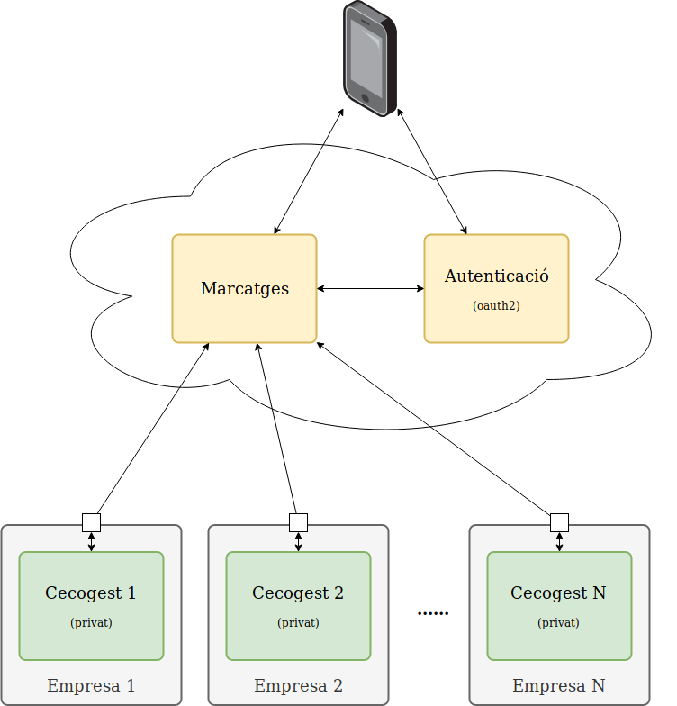

Casos d’ús
En aquesta aplicació es podran distingir 4 tipus d’usuaris diferents:
- No autenticat
- Administrador
- Usuari de l’app mòbil de marcatges
- Usuari de sincronització

Usuari no autenticat
Els usuaris no autenticats podran accedir a l’aplicació per a registrar-se, per a autenticar-se i per a recuperar la contrasenya si l’han oblidada.
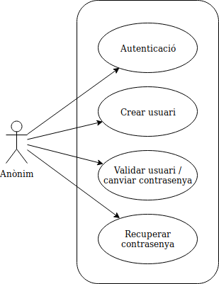

Rol administrador
Els usuaris administradors podran accedir a l’aplicació per a gestionar les companyies, els usuaris i associar un usuari a una companyia per a fer les sincronitzacions.
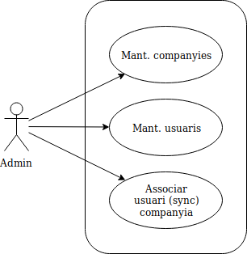

Rol marcatges
Les aplicacions mòbils podran accedir a l’aplicació per a gestionar els seus marcatges (crear i consultar) i per a consultar les empreses a les quals tenen accés.
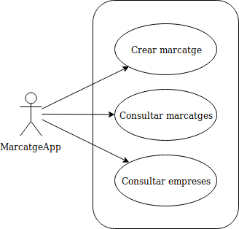

Rol sincronització
Aquest rol correspon a les aplicacions CECOGEST que es connectaran a l’aplicació per a actualitzar la informació de les empreses i els seus operaris i per a descarregar la informació dels marcatges fets pels operaris.
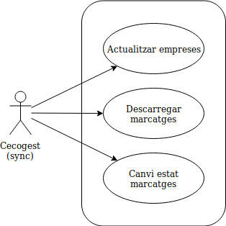

Model de dades
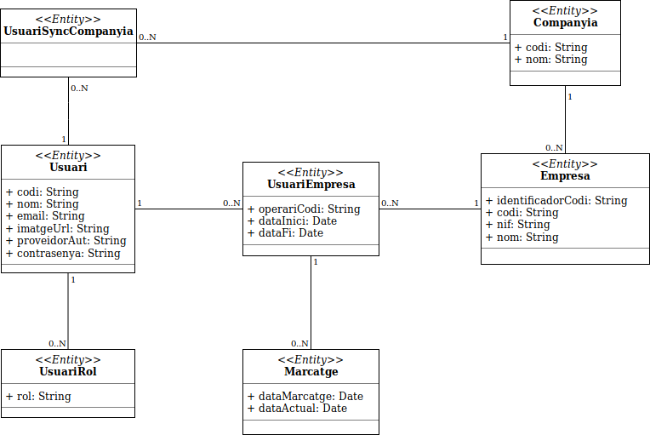

Usuari
Usuaris donats d’alta a l’aplicació. Aquests usuaris tenen diferents permisos que venen donats pels rols que tenen associats.
Usuari
Camps | Nom | Tipus | Tamany | Nullable | Comentaris
Camps | codi | String | 100 | No
Camps | nom | String | 100 | No
Camps | email | String | 100 | No
Camps | validat | boolean | - | No
Camps | imatgeUrl | String | 255 | Si
Camps | contrasenya | String | 100 | Si

Empresa
Informació necessària sobre una empresa. Una empresa tendrà associats usuaris/operaris. Aquesta associació indicarà que es podran fer marcatges.
Les empreses es sincronitzaran des de CECOGEST mitjançant els usuaris de sincronització.
Empresa
Camps | Nom | Tipus | Tamany | Nullable | Comentaris
Camps | identificadorCodi | String | 4 | No
Camps | codi | String | 4 | No
Camps | nif | String | 12 | No
Camps | nom | String | 40 | No

UsuariEmpresa
Aquesta relació definirà quins usuaris/operaris te una empresa. La relació entre usuari i empresa te caràcter temporal i el període de temps en el qual la relació està activa ve definida per l’interval [dataInici, dataFi].
UsuariEmpresa
Camps | Nom | Tipus | Tamany | Nullable | Comentaris
Camps | operariCodi | String | 6 | No
Camps | dataInici | Date | - | No
Camps | dataFi | Date | - | No

Companyia
Els administradors de l’aplicació podran donar d’alta companyies. Les companyies donades d’alta a l’aplicació podran sincronitzar-se des de CECOGEST.
Companyia
Camps | Nom | Tipus | Tamany | Nullable | Comentaris
Camps | codi | String | 30 | No
Camps | nom | String | 30 | No
Camps | activa | boolean | - | No

Marcatge
Els marcatges fets des de l’aplicació mòbil. Cada marcatge tindrà la data informada per l’usuari (data) i la data en la que es va crear (dataActual). El camp processat indicarà si el marcatge ha estat descarregat per CECOGEST.
Marcatge
Camps | Nom | Tipus | Tamany | Nullable | Comentaris
Camps | data | Date | - | No
Camps | dataActual | Date | - | No
Camps | processat | boolean | - | No

Gestió d’usuaris

Pantalla d’autenticació
La pantalla d’autenticació constarà d’un formulari a on es podrà especificar un usuari i una contrasenya per a accedir a l’aplicació.
Si l’usuari i la contrasenya son vàlides es donarà accés a l’aplicació. En cas contrari es mostrarà un missatge d’error a l’usuari indicant que l’usuari i/o la contrasenya son incorrectes.
Des d’aquesta pantalla també s’accedirà a la pantalla d’alta d’usuari i a la pantalla de recuperació de contrasenya.
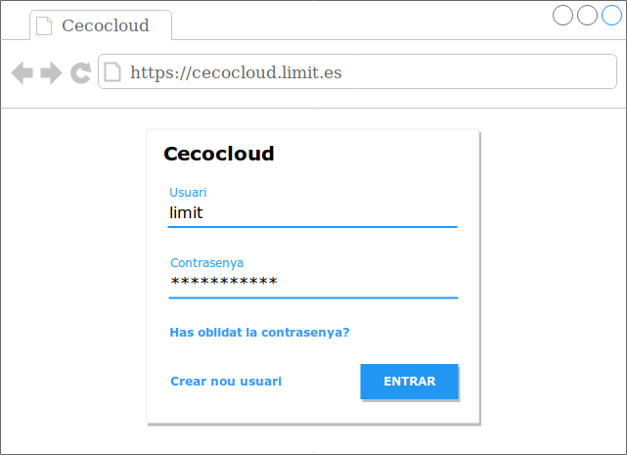

P | Autenticació
URI | /login
Paràmetres | -

Pantalla d’alta
Aquesta pantalla mostrarà un formulari per a la creació d’un nou usuari. Per a crear un usuari s’haurà d’especificar el seu nom i la seva adreça de correu electrònic.
TODO Afegir un CAPTCHA a la pàgina i al servei REST per a evitar que algú pugui crear usuaris de forma automàtica sense cap control (referència: https://medium.com/@cristi.rosu4/protecting-your-spring-boot-rest-endpoints-with-google-recaptcha-and-aop-31328a3f56b7).

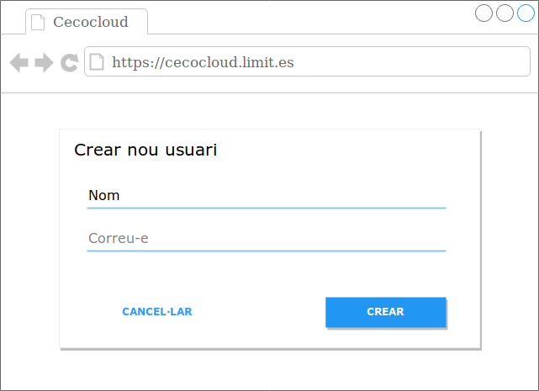

P | Alta d’usuari
URI | usuari/create
Paràmetres | -

Pantalla de validació d’usuari
L’accés a aquesta pantalla es farà mitjançant un enllaç enviat al correu electrònic de l’usuari. Aquesta pantalla servirà tant per a validar la creació d’un usuari com per a recuperar una contrasenya existent.
El títol de la pantalla haurà de ser «Validar usuari» si la pantalla es mostra per a una validació o «Recuperar contrasenya» si la pantalla es mostra per a una recuperació de contrasenya.
En aquesta pantalla es mostrarà el codi i el nom de l’usuari i hi haurà dos camps per a que l’usuari especifiqui una contrasenya i la seva repetició.
Si la contrasenya i la repetició coincideixen, l’aplicació configurarà la contrasenya per a l’usuari i el marcarà com a validat.

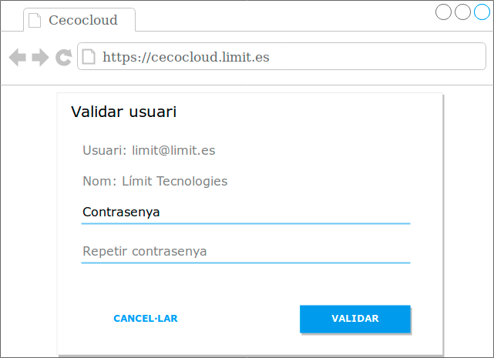

P | Validació d’usuari
URI | usuari/validate/{token}
Paràmetres | Token JWT de validació

Pantalla de recuperació de contrasenya
La pantalla per a recuperar la contrasenya constarà d’un formulari amb un únic camp a on l’usuari podrà emplenar la seva adreça de correu electrònic.
Una vegada enviat el formulari amb el botó Recuperar, l’aplicació enviarà un enllaç de validació a l’usuari.
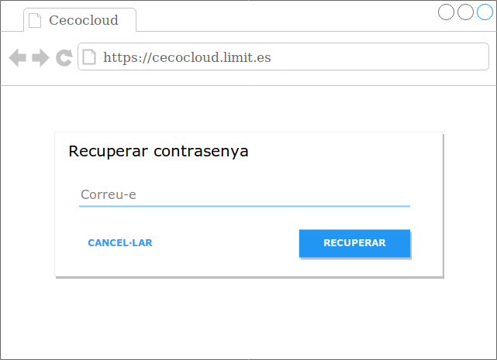

P | Recuperació de contrasenya
URI | usuari/recover
Paràmetres | -

Generació de l’enllaç de validació
Per a la validació d’usuaris i per a la recuperació de contrasenyes es generarà un enllaç cap a la pàgina de validació d’usuari. Aquest enllaç contendrà una cadena codificada que es correspondrà amb un token JWT generat des de l’aplicació.
Aquest token JWT contendrà la següent informació (payload):
{
"iss": "cecocloud",
"aud": "user-validation",
"sub": "USUARI_CODI",
"exp": TIMESTAMP,
"name": "USUARI_NOM",
"type": "TIPUS"
}

A on:
- USUARI_CODI: codi de l’usuari que s’està validant.
- USUARI_NOM: nom de l’usuari que s’està validant.
- TIMESTAMP: timestamp que indica la validesa del token.
- TIPUS: tipus de token («validate» per a validació d’usuari o «recover» per a recuperació de contrasenya).

